南京市2025年初中学业水平考试
化学试题
可能用到的相对原子质量：H-1 C-12 O-16 S-32
一、选择题(本题共15小题，每小题只有一个选项符合题意。每小题2分，共30分)
1. 当你在实验时看到如图所示图标，应该
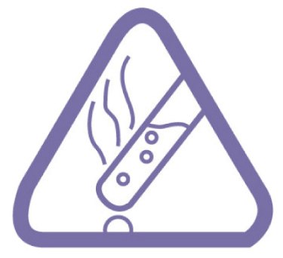
A. 当心锐器 B. 安全用电 C. 当心热烫 D. 注意排风
【答案】C
【解析】
【详解】A、当心锐器的图标为：，不符合题意；
B、安全用电的图标为：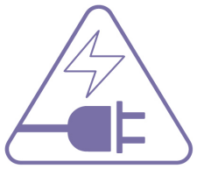，不符合题意；
C、该图标为“当心热烫”，符合题意；
D、注意排风的图标为：，不符合题意。
故选C。
2. 下列物质中，可用作磷肥的是
A. B. C. D.
【答案】A
【解析】
【详解】A、中含有N、P、K中的磷元素，属于磷肥，故选项符合题意。
B、中含有N、P、K中的钾元素，属于钾肥，故选项不符合题意。
C、中含有N、P、K中的氮元素，属于氮肥，故选项不符合题意。
D、中含有N、P、K中的氮元素，属于氮肥，故选项不符合题意。
故选A。
3. 在“粗盐中难溶性杂质的去除”实验中，过滤时不需要使用的仪器是
A. 烧杯 B. 酒精灯 C. 漏斗 D. 玻璃棒
【答案】B
【解析】
【详解】过滤所需的仪器是：烧杯、漏斗、玻璃棒、铁架台（带铁圈），不需要酒精灯。
故选B。
4. 稀土元素镝常用于制造硬盘驱动器，图示为元素周期表中镝元素的信息。下列说法不正确的是
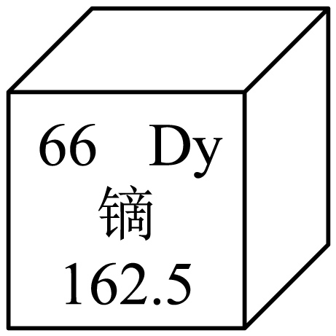
A. 镝属于金属元素 B. 镝的原子序数为66
C. 镝原子的质子数为66 D. 镝的相对原子质量为162.5 g
【答案】D
【解析】
【详解】A、由“金”字旁可知，镝属于金属元素，不符合题意；
B、在元素周期表中，元素名称左上角的数字表示原子序数，故镝的原子序数为66，不符合题意；
C、质子数=原子序数，故镝原子的质子数为66，不符合题意；
D、在元素周期表中，元素名称下方的数字表示相对原子质量，相对原子质量是一个比值，单位为“1”，常省略不写，故镝的相对原子质量为162.5 ，符合题意。
故选D。
5. 空气是人类生产活动的重要资源。下列说法不正确的是
A. 植树造林可改善空气质量
B. 臭氧层破坏与空气污染无关
C. 空气是工业制取氧气廉价、易得的原料
D. 空气中的稀有气体所占比例虽小，但用途广泛
【答案】B
【解析】
【详解】A、植树造林可改善空气质量，减少空气污染，不符合题意；
B、臭氧层破坏主要由人类活动释放的空气污染物引起，如氯氟烃。这些污染物进入大气后，会使臭氧分解，导致臭氧层空洞。因此，臭氧层破坏与空气污染直接相关，符合题意；
C、空气中含氧气，工业上可通过分离液态空气制取氧气，空气是工业制取氧气廉价、易得的原料，不符合题意；
D、空气中的稀有气体所占比例虽小，但是用途广泛，如稀有气体通电时能发出不同颜色的光，可制成不同用途的电光源，不符合题意。
故选B。
6. 下列物质的性质和用途对应关系正确的是
A. 铜具有良好的导热性——用作导线
B. 氮气化学性质不活泼——用于制造硝酸
C. 甲烷具有可燃性——用作燃料
D. 石墨的熔点高——用作干电池的电极
【答案】C
【解析】
【详解】A、铜用作导线主要利用其导电性，而不是导热性，故选项性质和用途对应关系不正确。
B、制造硝酸需要氮气参与化学反应，利用的是氮气化学性质，而不是化学性质不活泼。氮气化学性质不活泼，常用于作保护气，故选项性质和用途对应关系不正确。
C、甲烷具有可燃性，可用作燃料，故选项性质和用途对应关系正确。
D、石墨用作干电池的电极主要利用其导电性，而不是熔点高，故选项性质和用途对应关系不正确。
故选C。
7. 宋代《开宝本草》中记载了KNO₃的制取过程，“所在山泽，冬月地上有霜，扫取以水淋汁后，乃煎炼而成”。下列实验过程在“以水淋汁”时涉及的是
A. 溶解 B. 结晶 C. 干燥 D. 蒸馏
【答案】A
【解析】
【详解】“以水淋汁”指用水淋洗扫取的霜，使KNO₃溶解在水中形成溶液，涉及溶解操作，结晶、干燥和蒸馏均未在此步骤中出现。
故选A。
8. 在图示实验室制取氧气的实验过程中，下列操作不规范的是
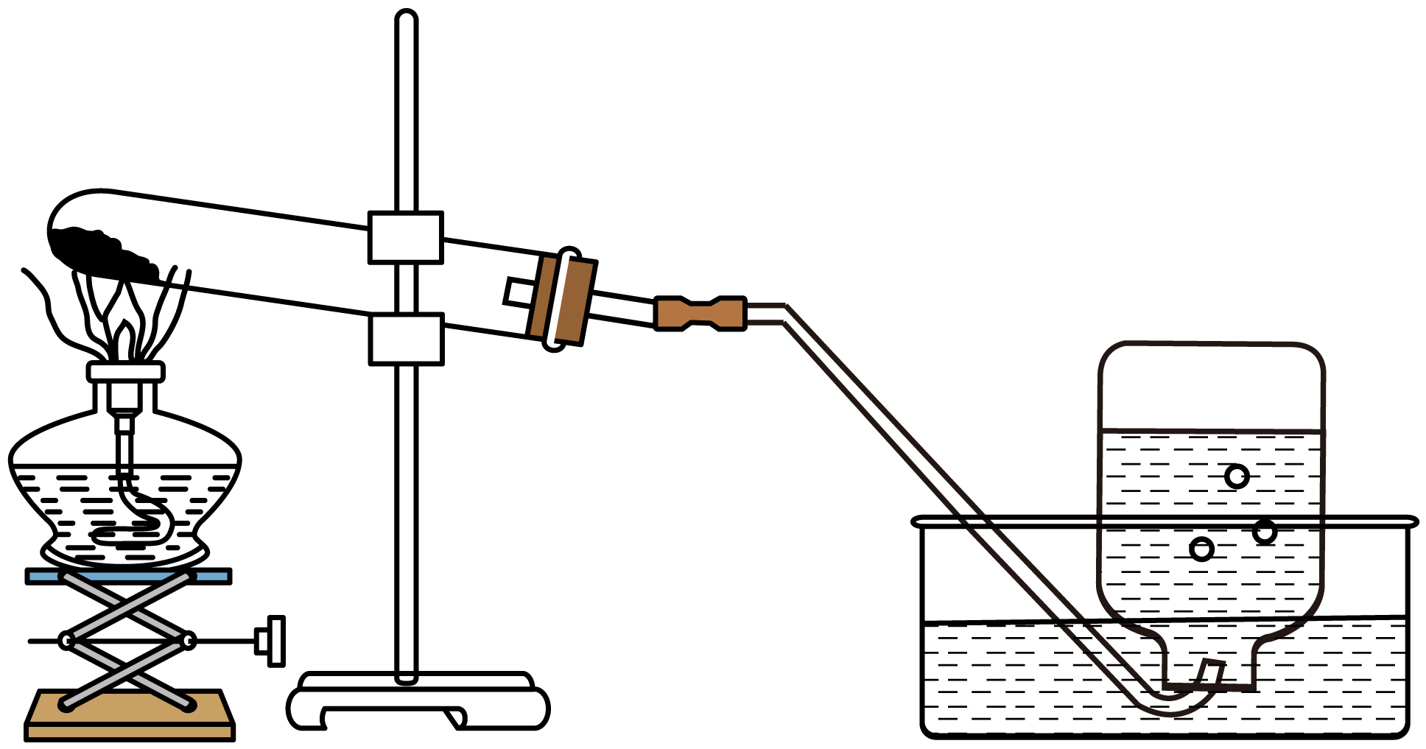
A. 检查装置气密性：先把导管伸入水中，再用手紧握试管
B. 加热试剂：先让试管均匀受热，再对高锰酸钾所在的部位加热
C. 收集气体：导管口刚开始有气泡放出时，立即收集气体
D. 停止加热：先把导管移出水面，再熄灭酒精灯
【答案】C
【解析】
【详解】A、检查装置气密性时，先把导管伸入水中，再用手紧握试管，若导管口有气泡冒出，松开手冷却后，导管内上升一段水柱，说明装置气密性良好，故选项操作正确。
B、加热试剂时，先让试管均匀受热，再对高锰酸钾所在的部位加热，以防止试管底部受热不均匀造成炸裂，故选项操作正确。
C、收集气体时，导管口刚开始有气泡放出时，不宜立即收集气体，因为刚冒出的气泡中混有试管中的空气，导致气体不纯，故选项操作不正确。
D、停止加热时，先把导管移出水面，再熄灭酒精灯，防止水倒吸炸裂试管，故选项操作正确。
故选C。
9. 火力发电厂为防止燃煤烟气中的二氧化硫污染环境，使用石灰石进行烟气脱硫，反应如下： 。下列说法正确的是
A. 碳酸根离子可表示为 B. 表示2个氧原子
C. 读作硫化钙 D. 二氧化碳由分子构成
【答案】D
【解析】
【详解】A、离子符号书写时，在原子（或原子团）右上角标离子带电量和电性，数字在前，正负号在后，带1个单位电荷时，1可以省略，表述多个离子时，在离子符号前加对应数字即可，故碳酸根离子可表示为，故A错误；
B、分子用化学式表示，表示1个氧气分子，故B错误；
C、根据化学式的读法，读作硫酸钙，读作硫化钙，故C错误；
D、二氧化碳是由二氧化碳分子组成的化合物，故D正确；
故选D。
10. 某同学用pH传感器测定稀盐酸滴入氢氧化钠溶液过程中pH的变化，测定结果如图所示。下列说法不正确的是
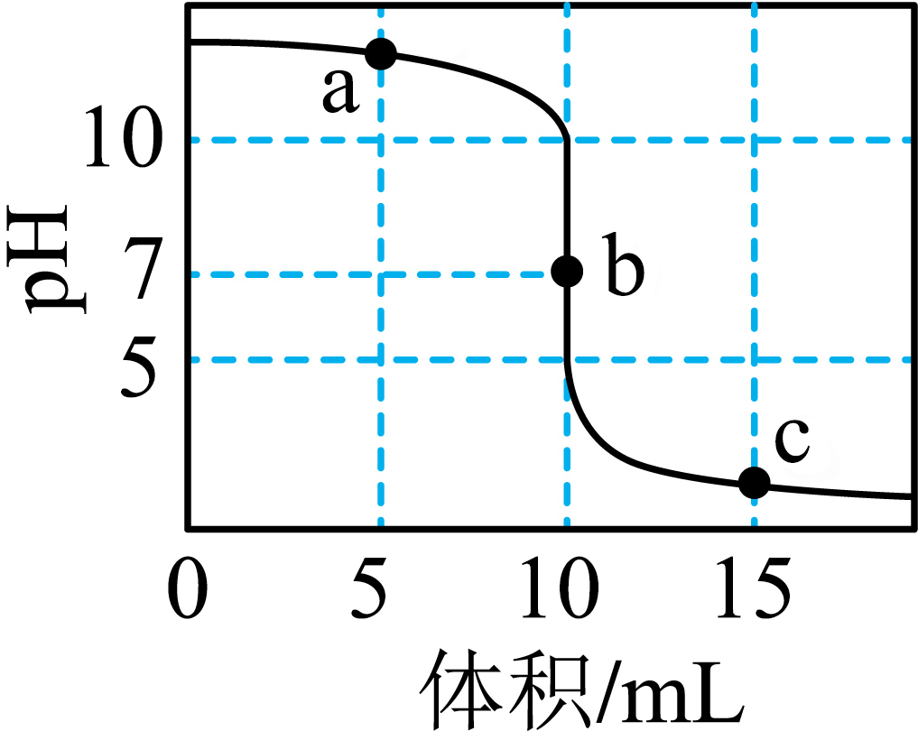
A. a点时，溶液呈碱性 B. b点时，溶液中的溶质是氯化钠
C. c点时，溶液能使酚酞溶液变红 D. 盐酸和氢氧化钠发生了中和反应
【答案】C
【解析】
【详解】A、a点时，pH大于7，溶液显碱性，不符合题意；
B、b点时，pH=7，此时氢氧化钠和稀盐酸恰好完全反应，则此时溶液中的溶质是氯化钠，不符合题意；
C、c点时，pH小于7，此时溶液显酸性，不能使无色酚酞溶液变色，符合题意；
D、盐酸和氢氧化钠反应生成氯化钠和水，是酸与碱作用生成盐和水的反应，属于中和反应，不符合题意。
故选C。
11. 按图示装置进行燃烧条件的探究(已知：白磷着火点为40℃，红磷着火点为260℃)，下列说法不正确的是
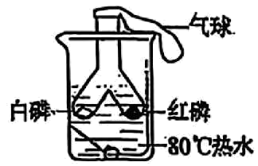
A. 对比两处白磷的不同现象，可说明燃烧需要达到可燃物的着火点
B. 实验中可以观察到红磷和热水中的白磷均不燃烧
C. 使用气球可防止生成的五氧化二磷逸出污染环境
D. 通过该实验推测：白磷在实验室里可保存在水中
【答案】A
【解析】
【详解】A、燃烧的条件是：可燃物、可燃物与氧气充分接触、温度达到可燃物的着火点，已知：白磷着火点为40℃，对比试管中的白磷（燃烧）和热水中的白磷（不燃烧），二者温度均达到了着火点，但水中的白磷没有与氧气接触，此对比可说明燃烧需要与氧气接触，而不能说明燃烧需要达到可燃物的着火点，符合题意；
B、红磷不燃烧是温度未达着火点，水中白磷不燃烧是缺氧气，不符合题意；
C、白磷燃烧生成五氧化二磷会污染空气，气球能防止其逸出，不符合题意；
D、水中白磷因未接触氧气不燃烧，说明在水中可隔绝氧气，可推测实验室能将白磷封存在水中保存，不符合题意。
故选：A 。
12. 在给定条件下，下列物质间的转化不能实现的是
A. B.
C MgCl₂溶液Mg(OH)₂ D. FeFeCl₃溶液
【答案】D
【解析】
【详解】A、硫在氧气中点燃生成SO₂，转化能实现，故A不符题意；
B、氧化汞加热分解生成汞和氧气，转化能实现，故B不符题意；
C、氯化镁溶液与氢氧化钠溶液反应生成氯化钠、氢氧化镁沉淀，转化能实现，故C不符题意；
D、铁与稀盐酸反应生成氯化亚铁（FeCl₂）和氢气，不能生成氯化铁（FeCl₃），转化不能实现，故D符合题意；
故选D。
13. 科学家在太阳系外某行星的大气中探测到二甲硫醚[(CH₃)₂S]，这被认为是可能存在生命的信号。工业上，一种合成二甲硫醚的示意图如下。下列说法不正确的是
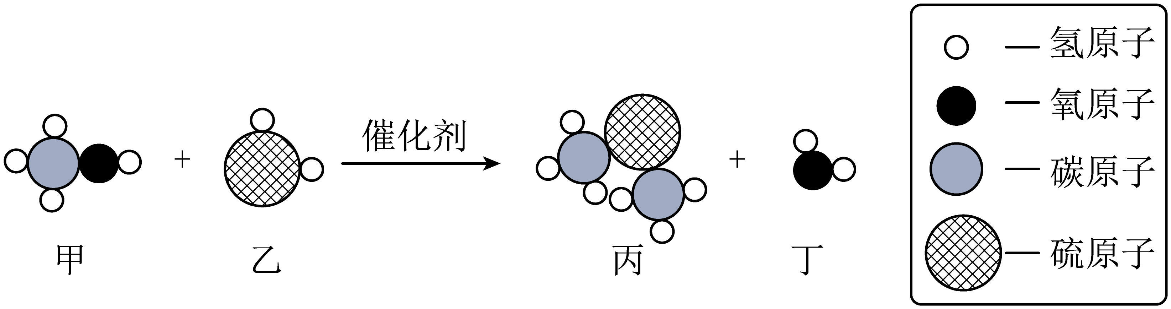
A. 反应前后原子数目不变
B. 参加反应的甲和乙的质量比为32：17
C. 生成丙和丁的分子数之比为1：2
D. 乙中氢元素的质量分数大于丁中氢元素的质量分数
【答案】D
【解析】
【分析】由图可知，该反应为CH₃OH和H₂S在催化剂的作用下反应生成(CH₃)₂S和H₂O，该反应的化学方程式为：。
【详解】A、根据质量守恒定律，化学反应前后原子的种类和数目不变，不符合题意；
B、参加反应的甲和乙的质量比为：，不符合题意；
C、由化学方程式可知，生成丙和丁的分子数之比是：1:2，不符合题意；
D、乙中氢元素的质量分数为：，丁中氢元素的质量分数为：，故乙中氢元素的质量分数小于丁中氢元素的质量分数，符合题意。
故选D。
14. 下列实验方案不合理的是
A. 除去N₂中少量O₂：将气体缓缓通过足量的灼热铜网
B. 除去NaCl溶液中少量CaCl₂：向混合物中加入过量的Na₂CO₃溶液，过滤
C 区分羊毛线和棉线：取样品，分别点燃，闻气味
D. 区分NaHCO₃和NaCl固体：取样品于试管中，分别加入稀盐酸，观察现象
【答案】B
【解析】
【详解】A、氧气具有氧化性，能与灼热的铜发生反应生成氧化铜，而氮气化学性质稳定，不与灼热的铜反应。将含有少量氧气的氮气缓缓通过足量的灼热铜网，氧气会被铜网吸收，从而得到较纯净的氮气，该方案合理。故A合理，不符合题意；
B、加入过量虽能除去生成沉淀，但过滤后溶液中残留过量，引入新杂质，无法得到纯净的溶液，故B不合理，符合题意；
C、羊毛线的主要成分是蛋白质，燃烧时会产生烧焦羽毛的气味；棉线的主要成分是纤维素，燃烧时会产生烧纸的气味。通过分别点燃样品，闻气味的方法，可区分羊毛线和棉线，故C方案合理，不符合题意；
D、与稀盐酸反应会生成二氧化碳气体，会观察到有气泡产生；与稀盐酸不反应，无明显现象。故选项D合理，不符合题意。
故选B。
15. 根据下列实验内容和现象，能得出相应结论的是
 | 实验内容 | 现象 | 结论
A | 测量固体溶解前后烧杯内液体温度 | 温度计示数降低 | 溶解时吸收热量
B | 将燃着的木条伸入盛有无色气体的集气瓶中 | 木条熄灭 | 该气体是
C | 向5%的溶液中加入少量红砖粉末 | 迅速产生气泡 | 红砖粉末是分解的催化剂
D | 在酒精灯火焰上方罩一个干燥的烧杯 | 烧杯内壁出现无色液滴 | 乙醇中含有氢、氧元素

A. A B. B C. C D. D
【答案】A
【解析】
【详解】A、测量固体溶解前后烧杯内液体温度，温度计示数降低，说明溶解时吸收热量，故选项现象与结论一致。
B、将燃着的木条伸入盛有无色气体的集气瓶中，木条熄灭，该气体不一定是，也可能是氮气，故选项现象与结论不一致。
C、向5%的溶液中加入少量红砖粉末，迅速产生气泡，只能说明红砖粉末加快反应，不能说明红砖粉末是过氧化氢分解的催化剂，还需验证红砖粉末质量和化学性质是否发生改变，故选项现象与结论不一致。
D、在酒精灯火焰上方罩一个干燥的烧杯，烧杯内壁出现无色液滴，说明生成水，氧气中只含有氧元素，根据质量守恒定律，化学反应前后元素种类不变，可得出酒精中一定含氢元素，可能含有氧元素，故选项现象与结论不一致。
故选A。
二、非选择题(本题包括2小题，共16分)
16. 端午节是中国的传统节日，“包粽子、挂艾叶、赛龙舟”是端午节的常见习俗。
（1）包粽子时常用到下列原料，其中可以为人体提供能量的是___________(填字母)。
A. 糯米 B. 食盐 C. 瘦肉 D. 植物油
（2）粽叶中的异荭草素(C₂₁H₂₀O₁₁)具有一定的药用价值。下列有关异荭草素的说法正确的是___________(填字母)。
A. 属于有机高分子化合物 B. 相对分子质量448
C. 碳元素的质量分数最大 D. 由21个碳原子、20个氢原子和11个氧原子构成
（3）艾叶具有特殊的香味，请从微观角度解释能闻到艾叶香味的原因：___________。
（4）龙舟的船体可用玻璃钢制作，玻璃钢属于___________(填字母)。
A. 金属材料 B. 合成材料 C. 复合材料 D. 无机非金属材料
（5）龙舟运动员剧烈运动后，常会饮用一些含钠、钾等元素的运动饮料，钠元素、钾元素属于___________(填“常量”或“微量”)元素。
【答案】（1）ACD （2）BC
（3）分子在不断运动 （4）C
（5）常量
【解析】
【小问1详解】
人体能量主要由糖类、油脂、蛋白质提供。
A、糯米主要成分是淀粉，淀粉属于糖类，能为人体提供能量，故选项符合题意。
B、食盐主要成分是氯化钠，属于无机盐，不能为人体提供能量，故选项不符合题意。
C、瘦肉富含蛋白质，能为人体提供能量，故选项符合题意。
D、植物油属于油脂，能为人体提供能量，故选项符合题意。
故选ACD。
【小问2详解】
A、异荭草素是含碳元素的化合物，属于有机物，但异荭草素的相对分子量为12×21+1×20+16×11=448，其相对分子质量比较小，不属于有机高分子化合物，故选项不符合题意。
B、异荭草素的相对分子量为12×21+1×20+16×11=448，故选项符合题意。
C、异荭草素中碳元素、氢元素和氧元素的质量比为(12×21):(1×20):(16×11)=252:20:176=63:5:44，因此异荭草素中碳元素的质量分数最大，故选项符合题意。
D、异荭草素由分子构成，1个异荭草素分子含有21个碳原子、20个氢原子和11个氧原子，故选项不符合题意。
故选BC。
【小问3详解】
能闻到艾叶香味，是因为艾叶中含有的香味分子在不断运动，向四周扩散，使人们闻到艾叶香味；故填：分子在不断运动。
【小问4详解】
玻璃钢由玻璃纤维（无机非金属材料）和合成树脂（有机高分子材料）复合而成，属于复合材料；故选C。
【小问5详解】
钠元素、钾元素在人体中含量都超过了0.01%，属于常量元素；故填：常量。
17. 氢气是一种清洁的高能燃料，已应用于航天、交通等领域。
（1）实验室常用锌与稀硫酸反应制取氢气(如图1)。
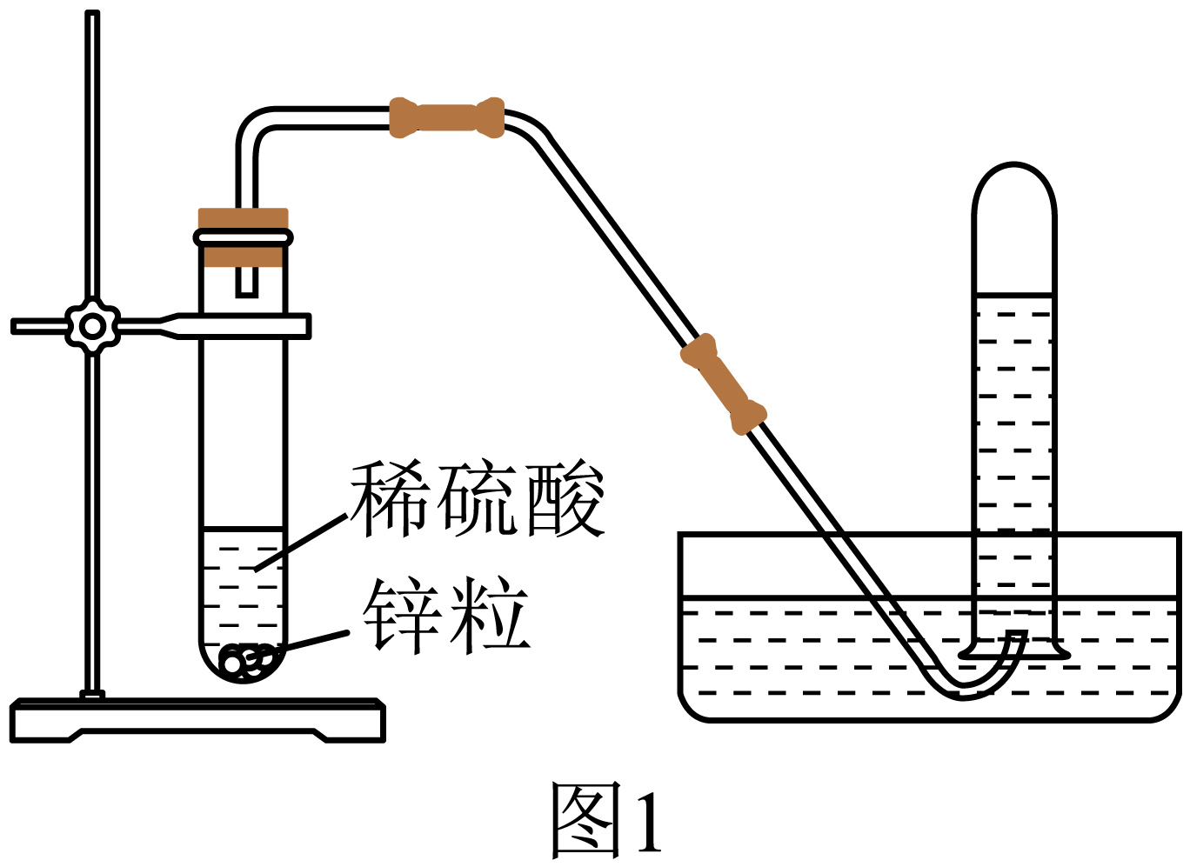
写出该反应的化学方程式：___________，可用排水法收集氢气的原因是___________。
（2）活性炭因具有___________的结构而具有吸附能力，可用于氢气的储存。有研究表明活性炭的储氢性能与温度、压强的关系如图2所示(纵坐标表示每克活性炭吸附氢气的质量)，请分析活性炭的储氢性能与温度和压强的关系：___________。
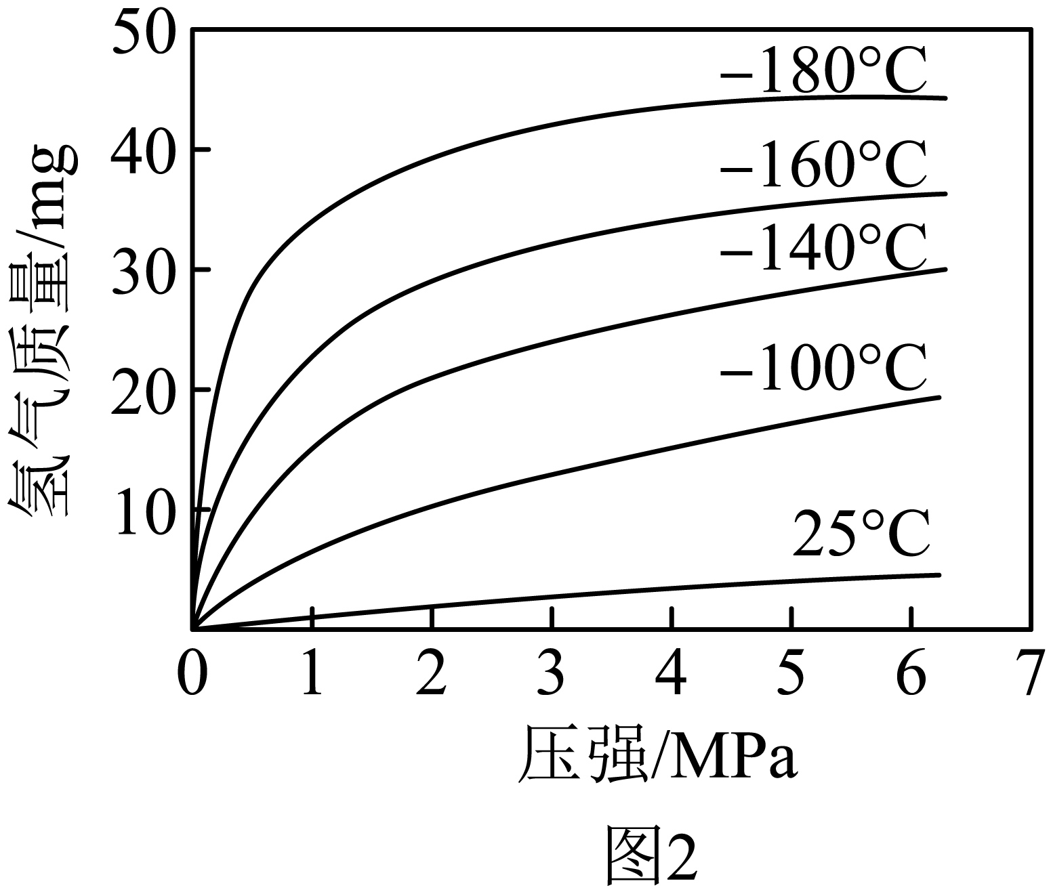
（3）氨硼烷(NH₃BH₃)具有极高的理论储氢量和良好的放氢特性，其一种放氢反应如下：NH₃BH₃+2XNH₄BO₂+3H₂↑，则X为___________。
（4）某新能源汽车以氢气为燃料，使用1 kg氢气平均可行驶150 km。如果通过电解水产生氢气，180 kg水分解产生的氢气理论上可供这辆汽车行驶多远？(写出计算过程)
【答案】（1） ①. ②. 氢气难溶于水，且与水不反应
（2） ①. 疏松多孔 ②. 在压强相同时，温度越低，活性炭储氢性能越好；在温度相同时，压强越大，活性炭储氢性能越好
（3）H₂O （4）解：设180 kg水分解产生氢气的质量为x
x=20 kg
可供汽车行驶的距离：20 kg×150 km/kg=3000 km
答：理论上可供这辆汽车行驶3000 km
【解析】
【小问1详解】
锌与稀硫酸反应生成硫酸锌和氢气，该反应的化学方程式为：；
可用排水法收集氢气，是因为氢气难溶于水，且与水不反应；
【小问2详解】
活性炭具有疏松多孔的结构，具有吸附性，可用于氢气的储存；
由图可知，在压强相同时，温度越低，活性炭储氢性能越好；在温度相同时，压强越大，活性炭储氢性能越好；
【小问3详解】
根据质量守恒定律，化学反应前后原子种类、数目不变。反应后共含有1个N原子，10个H原子，1个B原子，2个O原子；反应前NH₃BH₃中含有1个N原子，6个H原子，1个B原子。故2X中应含有4个H原子和2个O原子，故X的化学式为：H₂O；
【小问4详解】
见答案。
三、(本题包括1小题，共9分)
18. 金属及其化合物具有广泛的用途。
（1）南京金箔锻制技艺是国家级非物质文化遗产，金可以加工成金箔，说明金具有良好的___________性。
（2）为防止铁制品锈蚀，可将铁制品在空气中进行高温处理，使其表面形成致密的四氧化三铁薄膜。写出该反应的化学方程式：___________。
“天宫”空间站的热防护罩使用了铌合金，一种用铌铁矿石(主要成分为FeNb₂O₆)制备铌(Nb)的主要工艺流程示意图如下：
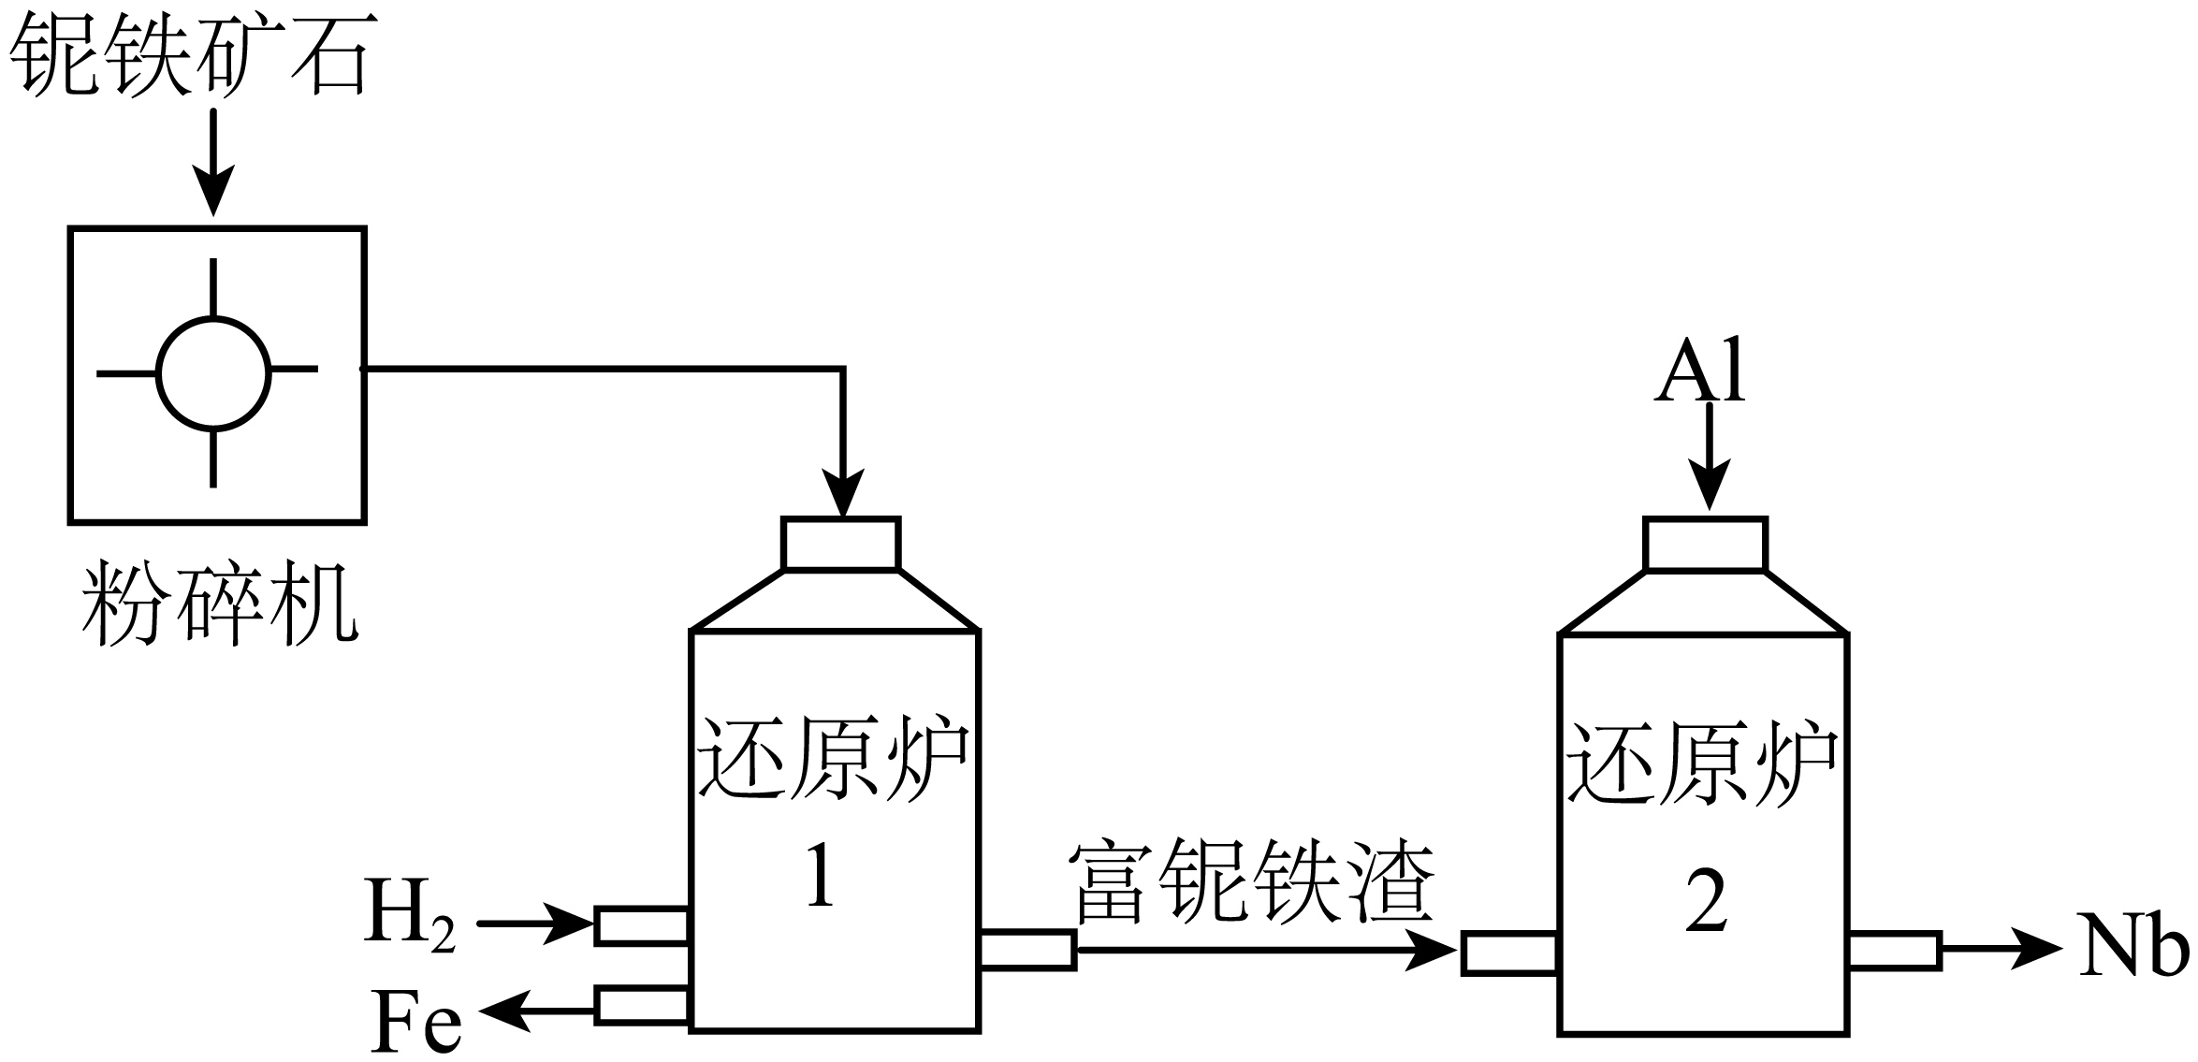
（3）FeNb₂O₆中铌为+5价，则铁元素的化合价为___________。
（4）在还原炉1中，铌铁矿粉从上方投入，而H₂从下方鼓入，其目的是___________。
（5）在还原炉2中，Al与富铌铁渣中的Nb₂O₅在高温下发生置换反应，写出该反应的化学方程式：___________。
（6）铜和铁是人类很早就开始使用的金属。现有铁丝、铜丝、硫酸铜溶液和稀硫酸，请从中选择合适试剂，设计实验比较铁、铜的金属活动性并完成实验报告。
实验内容 | 现象 | 结论
___________ | ___________ | 铁的金属活动性比铜强

【答案】（1）延展 （2）
（3）+2 （4）增大氢气与铌铁矿粉的接触面积，使反应更快更充分
（5）
（6） ①. 取少量硫酸铜溶液于试管中，插入打磨光亮的铁丝 ②. 铁丝表面覆盖一层红色固体，溶液由蓝色逐渐变为浅绿色
【解析】
小问1详解】
金可以加工成金箔，说明金具有良好的延展性；
【小问2详解】
铁能与空气中的氧气在高温下反应生成四氧化三铁，该反应的化学方程式为：；
【小问3详解】
FeNb₂O₆中铌为+5价，氧元素显-2价，设铁元素的化合价为x，根据化合物中，正、负化合价的代数和为零，可得：，x=+2；
【小问4详解】
在还原炉1中，铌铁矿粉从上方投入，而H₂从下方鼓入，其目的是：增大氢气与铌铁矿粉的接触面积，使反应更快更充分；
【小问5详解】
在还原炉2中，Al与富铌铁渣中的Nb₂O₅在高温下发生置换反应，置换反应是一种单质与一种化合物反应生成另一种单质和另一种化合物的反应，故生成物为Nb和氧化铝，该反应的化学方程式为：；
【小问6详解】
比较铁、铜的金属活动性，可选择铁丝和硫酸铜溶液，铁能与硫酸铜反应生成硫酸亚铁和铜，铁丝表面覆盖一层红色固体，溶液由蓝色逐渐变为浅绿色，说明铁比铜活泼，故实验内容为：取少量硫酸铜溶液于试管中，插入打磨光亮的铁丝，现象为：铁丝表面覆盖一层红色固体，溶液由蓝色逐渐变为浅绿色，说明铁的金属活动性比铜强。
四、(本题包括2小题，共13分)
19. 水和溶液在生产、生活和科研中具有广泛的应用。
（1）水是一切生命赖以生存的重要物质基础。下列说法正确的是__________(填字母)。
A. 天然水经沉降、过滤可以得到纯水
B. 洗手后立即关闭水龙头可以节约用水
C. 防治水体污染对于保护水资源具有重要意义
D. 南水北调工程有效改善了我国水资源时空分布不均的局面
（2）碘几乎不溶于水，却可以溶解在酒精中。这说明___________。
（3）农业上可用质量分数为16%的NaCl溶液选种，配制50 kg这种溶液，需要NaCl的质量是___________kg。
（4）20℃时，在温度不变的情况下，对甲中的100 mL NaCl不饱和溶液进行如图所示实验。(已知：20℃时NaCl的溶解度为36 g)
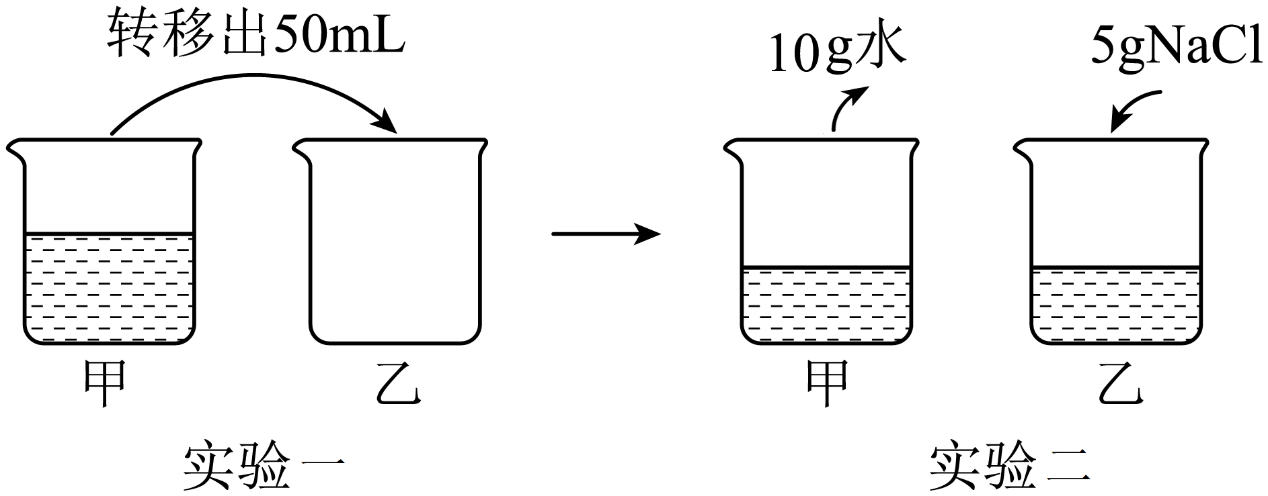

①实验一后，甲、乙的溶液中溶质质量分数相等，判断依据是溶液具有__________性和稳定性。
②实验二后，乙的溶液中溶质质量分数__________(填“增大”“减小”或“不变”)。
③实验二后，甲、乙的溶液中溶质质量分数关系可能是__________(填字母)，
A. 甲＞乙 B. 甲＜乙 C. 甲=乙
【答案】（1）BCD （2）同种溶质在不同溶剂中的溶解性不同
（3）8 （4） ①. 均一 ②. 增大 ③. BC
【解析】
小问1详解】
A、天然水中含有可溶性杂质、不溶性杂质及微生物，经过沉降过滤可去除不溶性杂质，所以经过过滤的天然水属于混合物，不是纯水，故A错误；
B、洗手后立即关闭水龙头可减少水资源浪费，可节约用水，故B正确；
C、可直接利用的淡水较为紧缺，所以防治水体污染对于保护水资源具有重要意义，故C正确；
D、我国水资源南多北少，所以南水北调工程有效改善了我国水资源时空分布不均的局面，故D正确；
故选BCD；
【小问2详解】
碘几乎不溶于水，却可以溶解在酒精中。说明碘在不同溶剂中溶解性存在差异。故填：同种溶质在不同溶剂中的溶解性不同；
【小问3详解】
，所以要配制50千克16%的氯化钠溶液，需要氯化钠的质量=，故填：8；
【小问4详解】
①溶液具有均一性，所以从100mL溶液中取出50mL时，溶质质量分数不变，故填：均一；
②实验二中，对甲溶液蒸发10g水，溶剂质量减少，溶质质量分数增大；再加入5g溶质得到乙溶液，此时溶质质量增加，溶质质量分数进一步增大。因此，实验二后，乙溶液的溶质质量分数增大，故填：增大；
③甲的操作是蒸发10g水，乙的操作是加入5g NaCl。如果甲、乙溶液仍为不饱和溶液，假设溶液为100g，溶质是10g，甲、乙溶液各50g，溶质各是5g；则甲的操作是蒸发10g水后的浓度：，乙的操作是加入5g NaCl后的浓度：，则溶液中溶质质量分数关系甲＜乙；如果甲的操作是蒸发10g水，乙的操作是加入5g NaCl后，甲、乙溶液都为饱和溶液，则溶液中溶质质量分数关系甲=乙；
故选BC。
20. A～I是初中化学常见的物质，它们由H、C、O、Na、S、Cl、Fe中的一种或几种元素组成。其中A是铅蓄电池中常用的酸；C、D、E、F为氧化物，且F分子中原子的个数比为1：3；G的俗称为烧碱；它们之间的转化关系如图所示(图中每个反应都是一步实现，其中“—”表示两种物质间能发生化学反应，“→”表示两种物质间的转化关系，反应条件、部分物质已略去)。
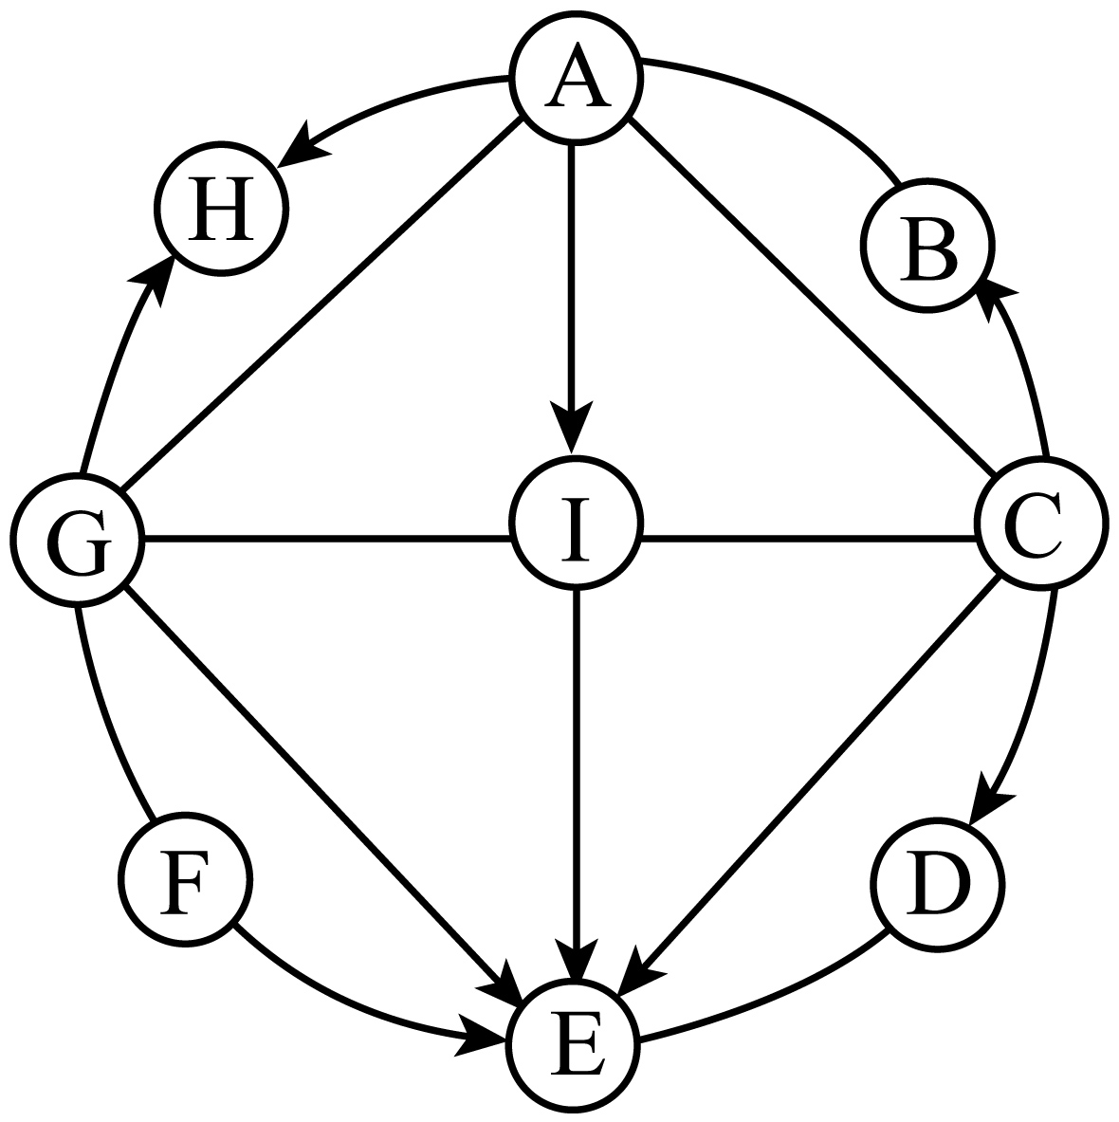
（1）写出下列物质的化学式：A___________，E___________。
（2）写出C与I反应的化学方程式：___________。
（3）写出G与F反应的化学方程式：___________。
【答案】（1） ①. H₂SO₄ ②. H₂O
（2）
（3）
【解析】
【分析】A～I是初中化学常见的物质，它们由H、C、O、Na、S、Cl、Fe中的一种或几种元素组成。其中A是铅蓄电池中常用的酸，可推出A为硫酸；G的俗称为烧碱，可推出G为氢氧化钠；C、D、E、F为氧化物，且F分子中原子的个数比为1：3；F能与G反应，可推出F为三氧化硫；F能转化为E，G能转化为E，可推出E为水；E能与D反应，可推出D为二氧化碳；C能转化为D，A能与C反应，可推出C为氧化铁，C能转化为B，B能与A反应，可推出B为铁；A能转化为H，G能转化为H，可推出H为硫酸钠；A能转化为I，I能转化为E，I能与G、C反应，可推出I为盐酸，代入验证，符合题意。
【小问1详解】
由分析可知，A为硫酸，化学式为：H₂SO₄：E为水，化学式为：H₂O；
【小问2详解】
C与I反应为氧化铁与稀盐酸反应生成氯化铁和水，该反应的化学方程式为：；
【小问3详解】
G与F反应为氢氧化钠与三氧化硫反应生成硫酸钠和水，该反应的化学方程式为：。
五、(本题包括1小题，共12分)
21. 兴趣小组在老师指导下，开展以“助力碳中和”为主题的跨学科实践活动。
I．设计“吸碳机”
（1）设计如图-1所示“吸碳机”，其工作原理为：接通电源，风扇旋转将空气吸入，空气经过滤网时，其中的CO₂与滤网上的吸收剂反应，其余气体通过滤网后排出。工业捕集CO₂的方法有物理吸附法、化学吸收法等，“吸碳机”捕集CO₂是模拟其中的___________法。
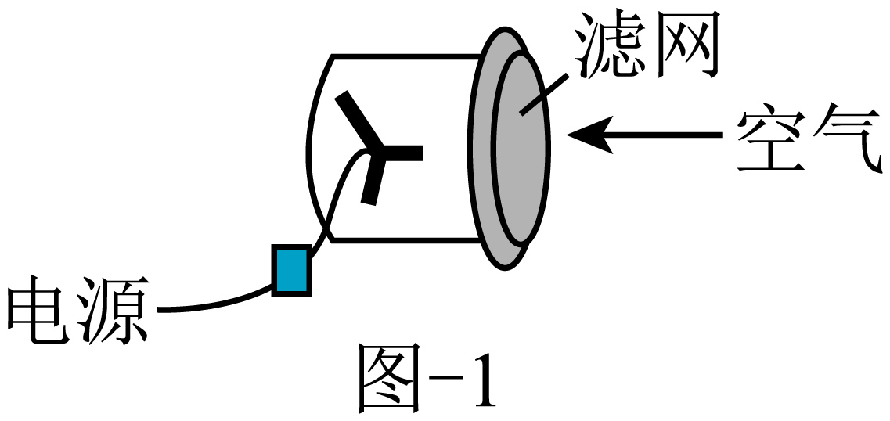
Ⅱ．探寻吸收剂
【实验探究1】
（2）向收集满CO₂的两个规格相同的软塑料瓶中，分别加入等体积的澄清石灰水和石灰乳，立即旋紧瓶盖，用力振荡，观察到___________。结论：石灰乳吸收CO₂的效果更好，该反应的化学方程式为___________。
在“吸碳机”滤网上蘸取一定量的石灰乳，接通电源，一段时间后，发现吸入空气的效果变差(此时风扇正常工作)。
【反思与交流1】
（3）有同学提出，用NaOH或KOH溶液可以改善吸入空气的效果，他的理由是___________。
【实验探究2】如图-2所示，用NaOH溶液作为吸收剂进行实验，缓缓打开CO₂气瓶阀门，记录烧杯中澄清石灰水变浑浊所需时间。更换等体积、等浓度的KOH溶液作为吸收剂，重复上述实验。观察到KOH溶液作为吸收剂时，所需时间更长。结论：KOH溶液吸收效果更好。
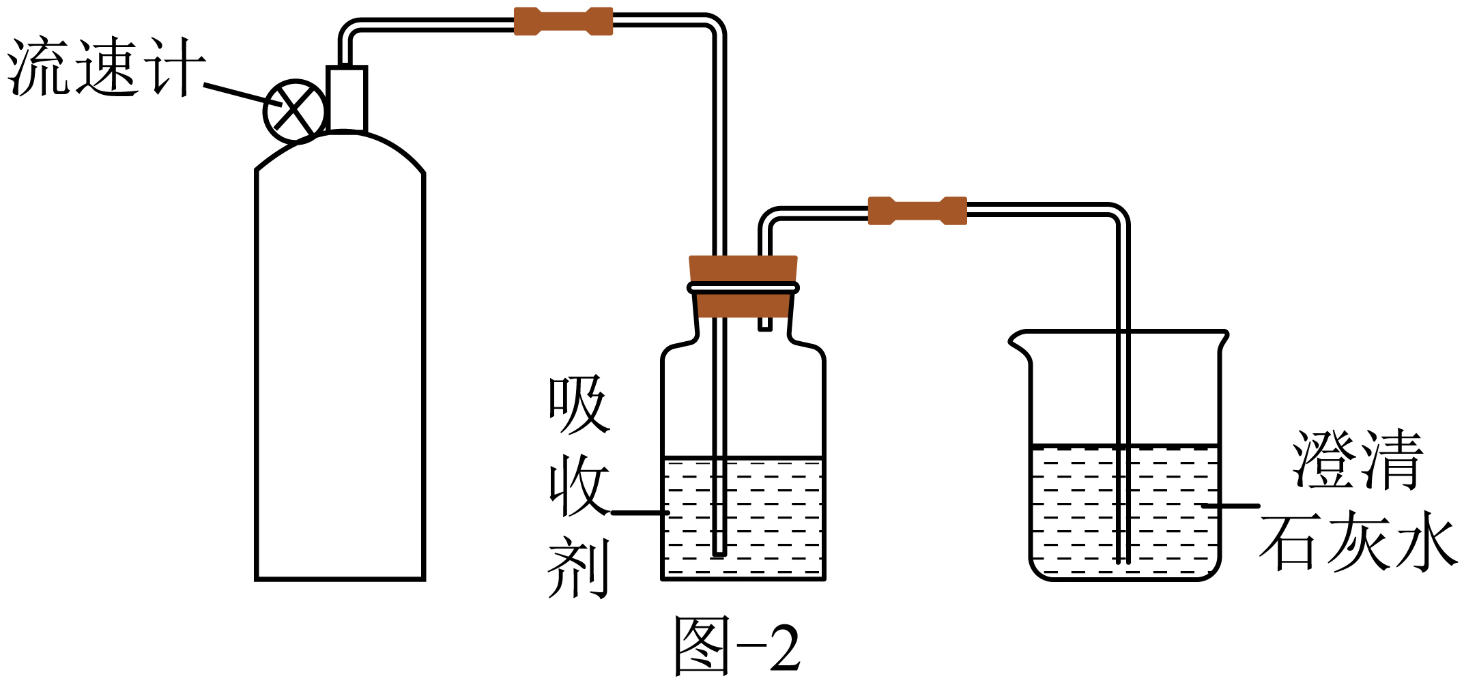
【反思与交流2】
（4）打开CO₂气瓶阀门时，应注意控制两个实验中___________相同。
【实验探究3】
（5）换上蘸有KOH溶液的新滤网，接通电源，一段时间后取下滤网，放在烧杯中用适量水浸泡，取少量浸泡液于试管中，滴加足量稀盐酸，观察到有气泡产生，产生气泡的反应的化学方程式为___________。
【实验结论】CO₂能被“吸碳机”捕集，并可以通过反应释放。
Ⅲ．了解新工艺
某吸碳工厂的CO₂捕集、释放过程如图-3所示：
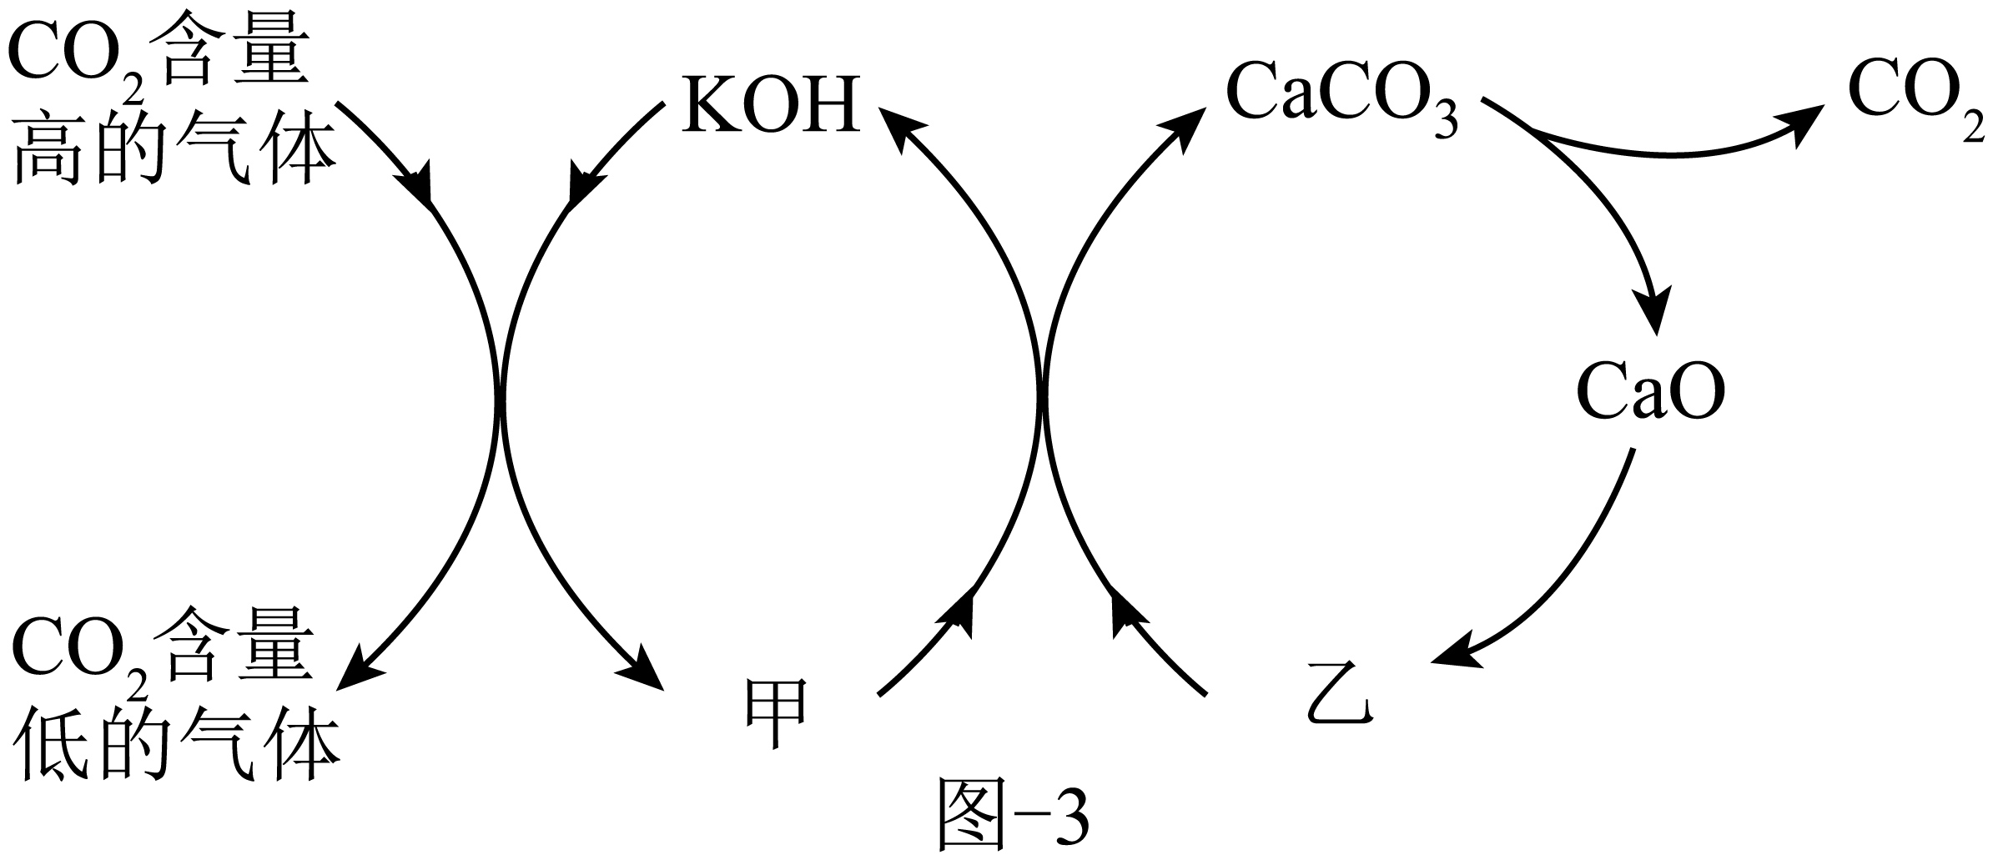
（6）写出图中甲和乙反应实现KOH再生的化学方程式：___________。
（7）释放出的CO₂可以和H₂在不同条件下转化成甲醇(CH₃OH)或乙醇，两个反应的另一种生成物都是水。理论上，相同质量的H₂分别转化成甲醇和乙醇时，消耗CO₂的质量比为___________。
【答案】（1）化学吸收
（2） ①. 装有石灰乳的软塑料瓶变瘪程度更明显 ②.
（3）NaOH、KOH易溶于水，形成的溶液浓度大，吸收CO₂能力强（或避免滤网堵塞等，合理即可）
（4）CO₂的流速（或单位时间通入气体量、气流速度等，合理即可）
（5）
（6）
（7）1:1
【解析】
【小问1详解】
“吸碳机”通过CO₂与吸收剂发生化学反应捕集CO₂，属于化学吸收法。故填：化学吸收。
【小问2详解】
两个塑料瓶均变瘪，由结论：石灰乳吸收CO₂的效果更好，推出装有石灰乳的塑料瓶变瘪更明显。二氧化碳与石灰乳中氢氧化钙反应生成碳酸钙和水，反应方程式为：。故填：装有石灰乳的软塑料瓶变瘪程度更明显；。
【小问3详解】
使用石灰乳，CO₂会与Ca(OH)₂反应生成CaCO₃沉淀，容易堵塞滤网，而NaOH和KOH易溶于水，可配制高浓度溶液，单位体积内吸收CO₂更多，且生成的Na₂CO₃和K₂CO₃易溶于水，不会造成滤网堵塞。故填：NaOH、KOH易溶于水，形成的溶液浓度大，吸收CO₂能力强（或避免滤网堵塞等，合理即可）。
【小问4详解】
探究等体积、等浓度的KOH溶液与NaOH溶液吸收效果的强弱，需要在打开CO₂气瓶阀门时控制CO₂的流速（或单位时间通入气体量、气流速度等）相同。故填：CO₂的流速（或单位时间通入气体量、气流速度等，合理即可）。
【小问5详解】
由于KOH能与CO₂反应生成K₂CO₃和H₂O，故浸泡液中会存在K₂CO₃，取少量浸泡液后加入足量稀盐酸，K₂CO₃会与稀盐酸中HCl反应生成KCl、H₂O和CO₂，反应方程式为：，故填：。
【小问6详解】
KOH能与CO₂反应生成K₂CO₃和H₂O，CaO能与H₂O反应生成Ca(OH)₂，故甲为K₂CO₃，乙为Ca(OH)₂，Ca(OH)₂能与K₂CO₃反应生成CaCO₃沉淀和KOH，反应方程式为：。故填：。
【小问7详解】
H₂转化甲醇的反应方程式及其消耗CO₂质量关系为：，H₂转化乙醇的反应方程式及其消耗CO₂质量关系为：，对于甲醇，消耗CO₂质量：H₂质量 = 44:6 = 22:3。对于乙醇，消耗CO₂质量：H₂质量 = 88:12 = 22:3。所以当H₂质量相同时，消耗CO₂质量相同，所以比值为1:1。故填：1:1。

